Отчет по созданию программы «Расчет стоимости краски на площадь помещения с помощью считывания данных из файла »

**Распределение ролей:**

Сметанина Виктория – программист

Участник 2 - архитектор

Участник 3 – главный тестировщик

**Архитектура проекта:**

1 вариант архитектуры:

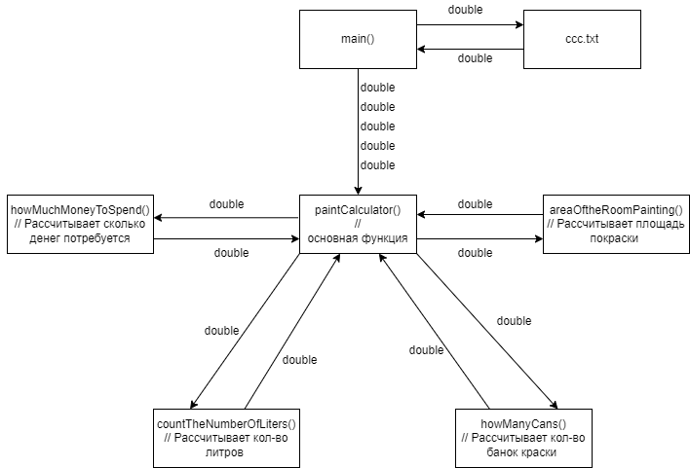

2 вариант архитектуры:

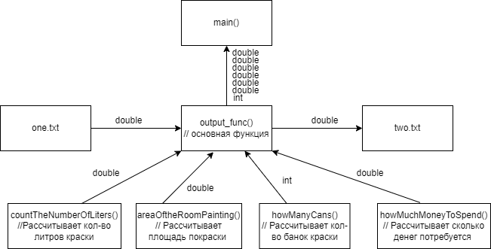

3 вариант архитектуры:

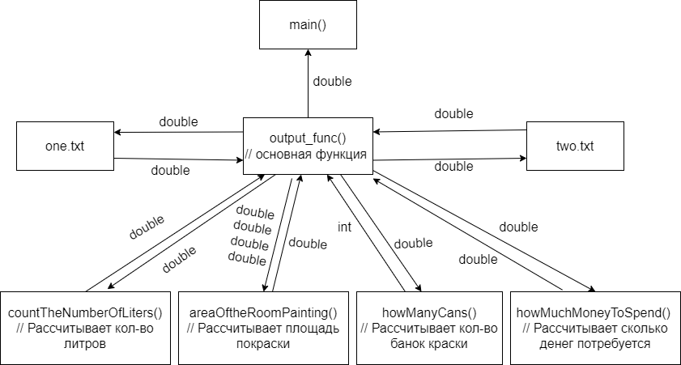

**Дневник проекта:**

**25.05.2022.** Команда определила подход к решению – мы берем курсовую работу одной из участниц проекта и преобразовываем ее. Мы взяли тему «Разработка программы для проблемной области расчета стоимости краски на площадь помещения», и нам надо написать программу, которая берет данные из файла. Для этого мы будем использовать язык программирования C++, а именно функции и другие составляющие. Работать мы будем в программе CLion. Мы планируем потратить 7 часов на выполнение данной работы.

Для прошлой работы мы создали аккаунты на сайте yougile.com для того чтобы отслеживать ход работы, и для этой программы мы тоже будем работать на этом сайте. Планируемая дата сдачи **27.05.2022.**

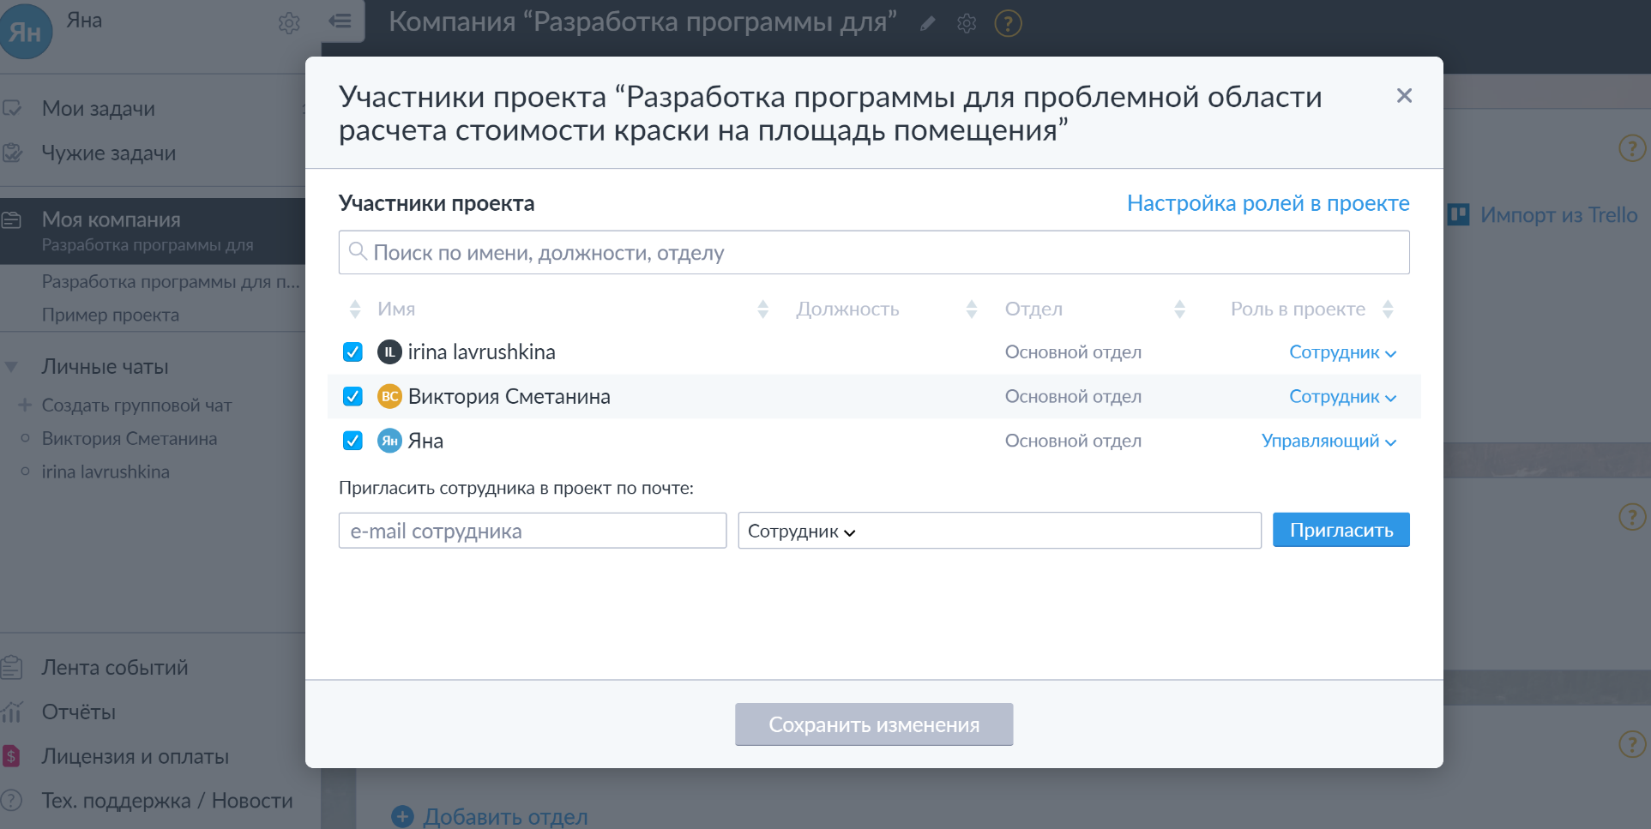

**1 день (25.05.22).** В первый день мы распределили роли между участниками проекта, определили цель и выбрали курсовую одной из участниц проекта. Это заняло у нас 60 минут. Трудностей не возникло. Выполняли все участники проекта.

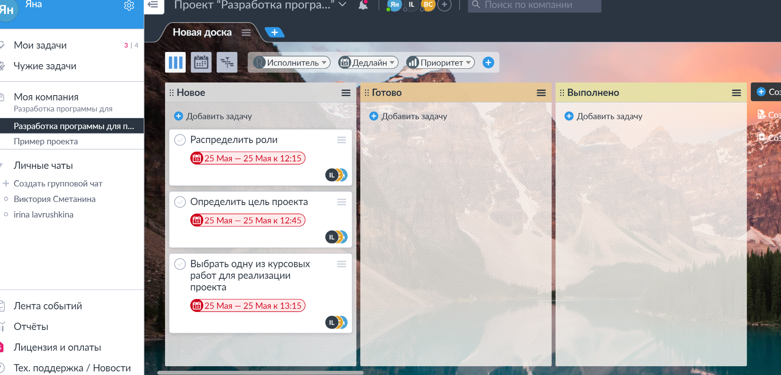

Далее нам нужно было изменить «старую» архитектуру, мы поменяли функции «paintCalculator» на «output_func» и изменился ввод и вывод данных. Трдудность возникла в том, чтобы с файла взять нужные данные в нужную переменную. На изменение архитектуры ушло 30 минут. Далее мы меняли сам код программы. На разработку кода м ыпотратили 120 минут. Также мы добавили и использовали новую библиотеку <fstream> и тестировали программу.

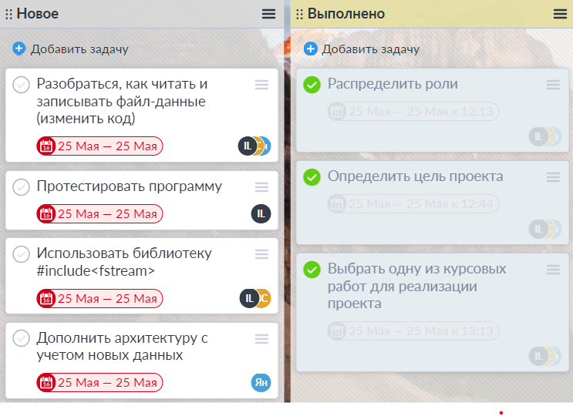

Мы тестировали нашу программу и выявляли ошибки кода, делали скриншоты и занимались оформлениям дневника. Тестированием занимался каждый участник проекта, в ходе нескольких первых тестировании были выявлены ошибки и неточности, которые в последствии были исправлены, также была сделана таблица тестирования. Заняло это 120 минут.

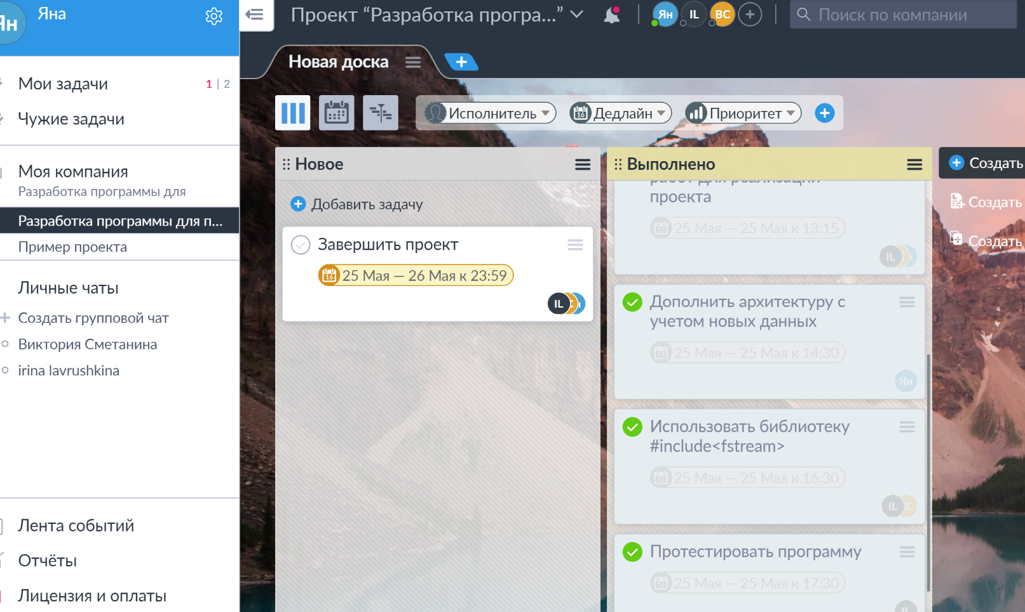

**Ссылка на код:** <https://onlinegdb.com/pw5vkoAeW>

**Тестирование программы:**

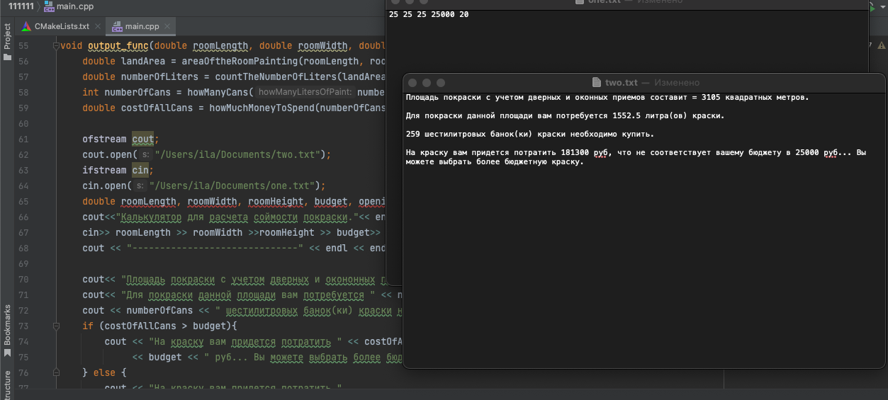

Тестирование проводил Участник 2

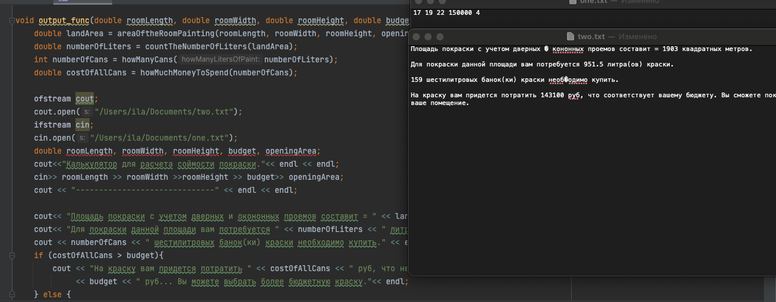

Тестирование проводила Сметанина Виктория.

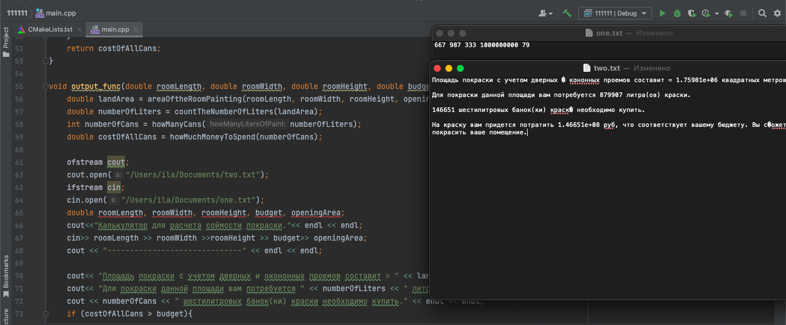

Тестирование проводила Участник 3.

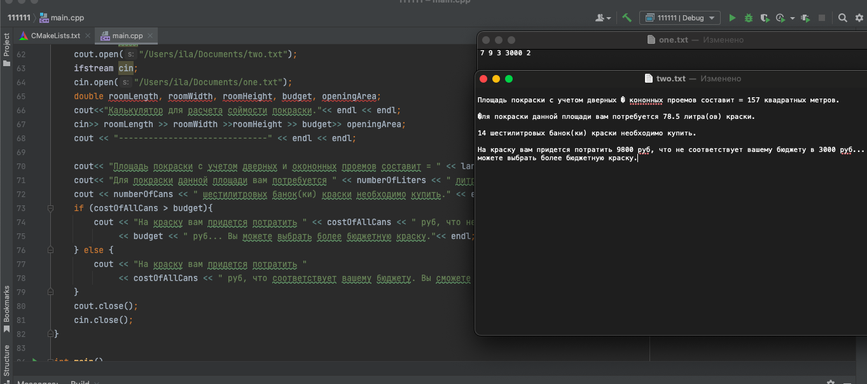

Тестирование проводила Сметанина Виктория.

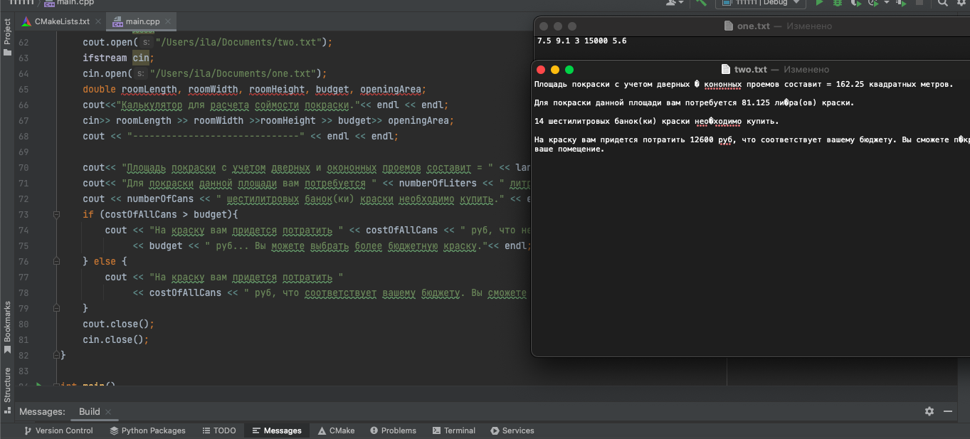

Тестирование проводил Участник 2.

|  |  |  |
| --- | --- | --- |
| Числа, заданные проверяющим: | Верный ответ: | Ответ, который выводит программа: |
| 25, 25, 25, 25000, 20 | 3105, 1552.5, 259,101300 | 3105, 1552.5, 259,101300 |
| 17, 19, 22, 150000, 4 | 1903, 951.5, 159, 143100 | 1903, 951.5, 159, 143100 |
| 667, 987, 333, 1000000000, 79 | 1.75981е+86,879997, 146451, 1.46651е+88 | 1.75981е+86,879997, 146451, 1.46651е+88 |
| 7,9, 3, 3000, 2 | 157, 78.5, 14, 9800 | 157, 78.5, 14, 9800 |
| 7.5, 9.1, 3, 15000,5.6 | 162.25, 81.125, 14, 12600 | 162.25, 81.125, 14, 12600 |

**Вывод:**

|  |  |  |
| --- | --- | --- |
|  | Планировали (час): | В итоге заняла времени (час): |
| Предварительное обсуждение | 1 | 1 |
| Изменение архитектуры | 1 | 0,5 |
| Разработка кода | 3 | 2 |
| Тестирование | 2 | 2 |
| Общее кол-во часов | 7 | 5,5 |

Данная работа заняла у нас 5,5 часов, хотя планировали мы потратить на её выполнение 7 часов. За это время был написан код на языке С++, который выводит пользователю калькулятор. Калькулятор будет рассчитывать, сколько шт. банок краски нужно купить, сколько денег на них придется потратить, а также площадь покраски. Время, за которое программа подсчитывает результат занимает 5,28 секунд. В ходе данного проекта мы научились работать с программой CLion. Так же с помощью yougile мы распределили обязанности между участниками и отследили время выполнения поставленных задач. Yougile был нам полезен потому что благодаря нему мы видели поставленные задачи, их дедлайн, кто и что из участников проекта должен делать, и новые и сделанные задачи.

Личный вывод Сметаниной Виктории (программист): Во время данного проекта я познакомилась и освоила программу CLion. Программа показалась мне удобной. Для написания кода мне потребовалось освоить новую #include <fstream> и у меня это вышло. Однако, возникли большие трудности с чтением файла и дальнейшим сохранением данных под нужными переменными, но переосмыслив свои действия, я справилась. В роли менеджера-разработчика проекта я проверяла работоспособность кода, вела документацию проекта и искала необходимую информацию.

Личный вывод Участника 2(архитектор): Во время выполнения данного задания, я снова работала в программе yougle. На этот раз было намного быстрее и проще распределить роли, т.к. программу я уже освоила. Мы четко контролировали выполнение задач и фиксировали свой прогресс. Как архитектор я создала схему архитектуры проекта, добавив к имеющимся данным новые. Так же я проводила тестирование кода.

Личный вывод Участника 3(главный тестировщик): Моя роль в данном проекте заключалась в тестировании кода и оформлении дневника. В ходе тестирования возникли трудности в подборе чисел, с помощью которых можно наилучшим образом проверить работоспособность кода, но я справилась со своими трудностями благодаря изучению нового материала и анализа кода. В роли разработчика я продумывала вместе с командой, каким образом изменить код для выполнения, поставленной цели.